馬公國中藝術才能美術班 專長課程 學習歷程檔案
學生姓名 : 蔡汯叡
- 課程名稱 : 型塑表現
- 單元主題 : 旅行創作《繪畫記錄風景》
- 作品名稱 : 古老樹屋
- 表現媒材 : 彩色鉛筆

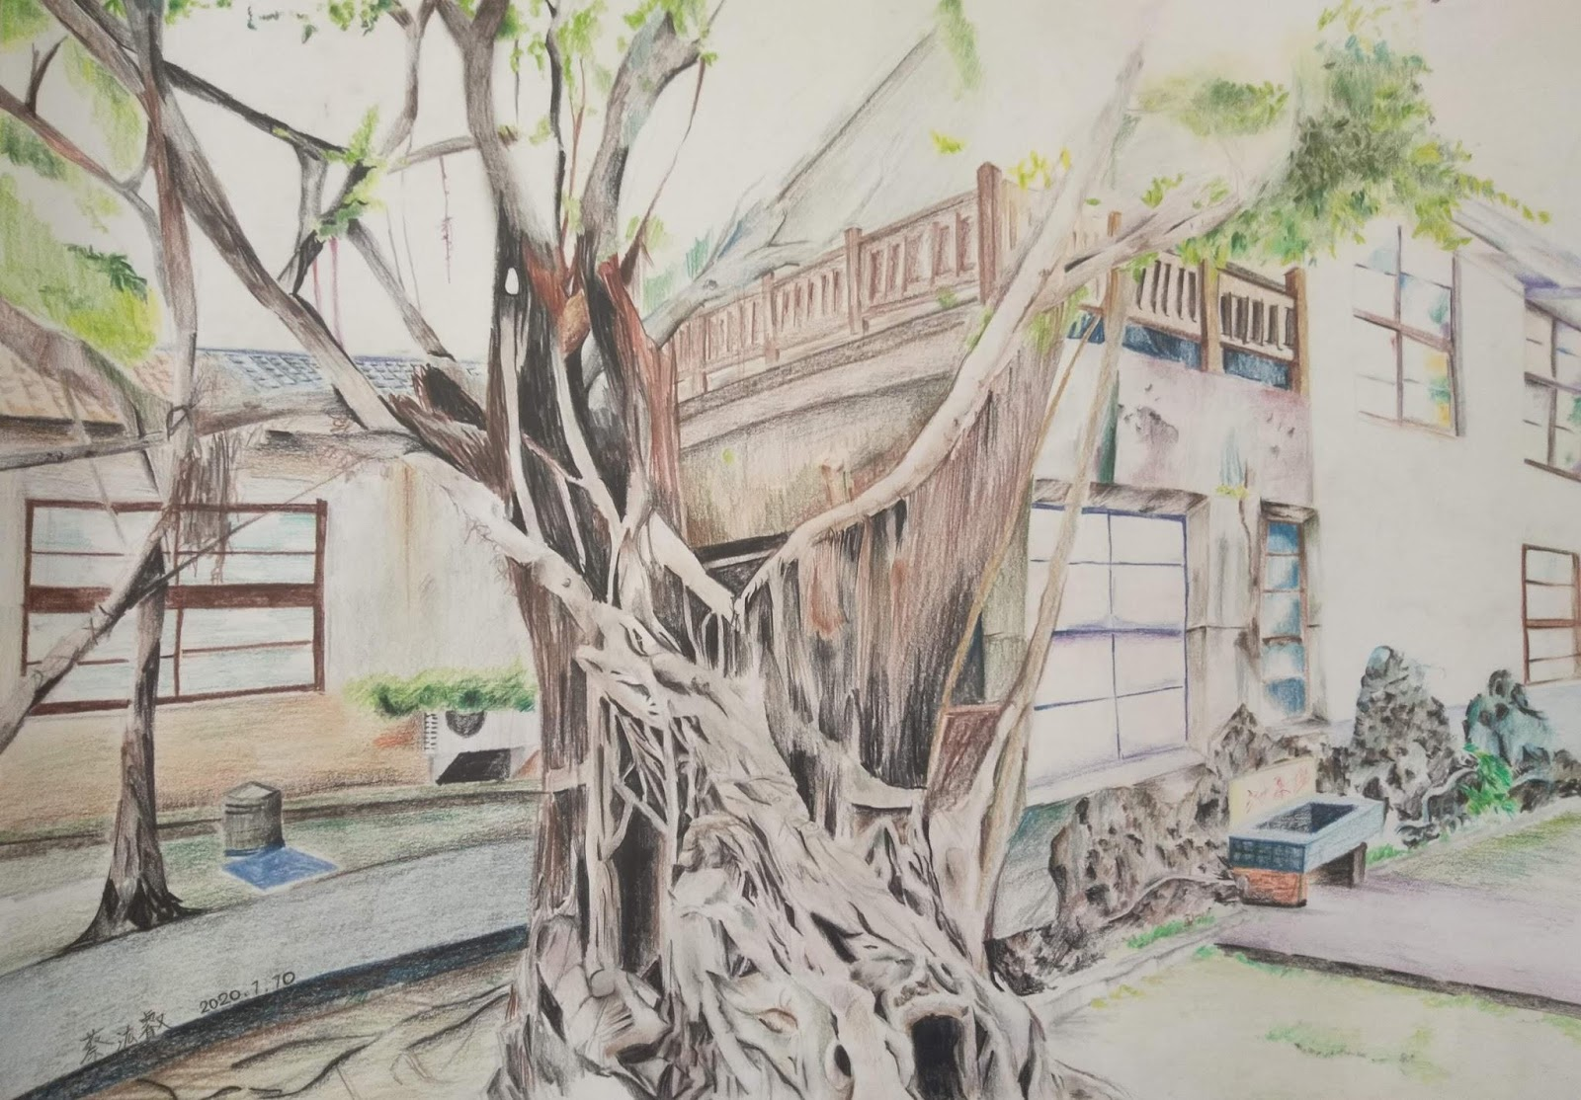
- 創作理念說明
- 這次到了安平樹屋,看到了這棟建築物,使我拍下了它回來創作,這張畫上方的光線讓它變得明亮,顏色清晰,它最難的地方在於樹根的紋路和顏色的變化,許多顏色必須調出來,因為用的是色鉛筆,這張畫花了我較多的時間完成,但是結果還不錯。

